**ДЕПАРТАМЕНТ ОБРАЗОВАНИЯ ГОРОДА МОСКВЫ**

**Государственное бюджетное профессионального образовательное учреждение города Москвы**

**«Политехнический колледж им. Н.Н. Годовикова»**

**(ГБПОУ ПК им. Н.Н. Годовикова)**

**ОТЧЕТ ПО УЧЕБНОЙ ПРАКТИКЕ**

**Вид практики __**учебная практика

**На базе предприятия (организации) __** ГБПОУ ПК им. Н.Н. Годовикова

**Наименование профессионального модуля**  ПМ.05 « Проектирование и разработка информационных систем»

**Специальность___**09.02.07 Информационные системы и программирование

**Выполнил:**

Студент 2 курса

Учебной группы 2ИС-16

Клочков Данила Валерьевич

_____________________ (подпись)

**Руководитель практики от колледжа:**

Третьяк Татьяна Михайловна_

_____________________ (подпись)

Старцева Елена Александровна

_____________________ (подпись)

______________________ (оценка) _________________ (дата защиты)

**Москва 2022**

Оглавление

Введение 3

Блочная верстка 4

Верстка по макету 5

Разработка технического задания сайта 7

Верстка сайта по техническому заданию 9

Список используемой литературы 10

# Введение

На протяжении учебной практики, я изучил основы языков для создания веб-страниц: HTML-4, HTML-5 и CSS3.

В начале были изучены различные теги и базовые структуры сайта(h1… h6, p, img, table, head, header, footer main и другие). Мы начали изучать фреймы на HTML-4. Фреймы устарели, но знание, как их использовать пригодятся.

Затем изучили новые теги HTML-5. Такие как Header, Main, Footer, Nav и другие.

Вместе с HTML-5 мы начали изучать CSS3.

CSS (Cascading Style Sheets) — язык таблиц стилей, который позволяет прикреплять стиль (например, шрифты и цвет) к структурированным документам (например, документам HTML и приложениям XML).

Мы изучили селекторы, способы создания веб-страниц, основанный на блочной вёрстке, а так-же выравнивания в разных частях страницы. Также изучили свойства: font, background, list-style, text-align.

Разметка в HTML-5 довольно удобная. Также в HTML-5 имеется функция обработки ошибок.

Разработал индивидуальное техническое задание и создал по нему веб-сайт применяя технологию блочной вёрстки, используя для этого HTML-5 и CSS3.

# Блочная верстка

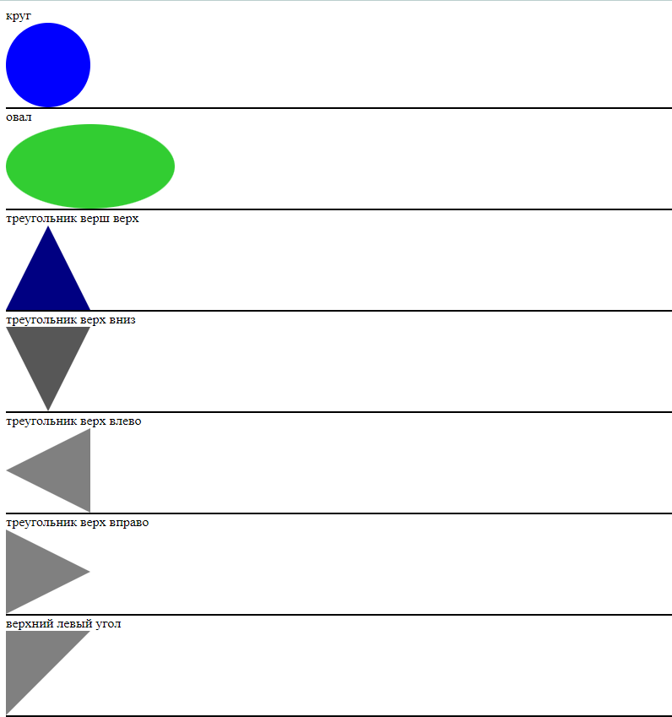

Рис. 1

# Верстка по макету

Дизайн сайта:

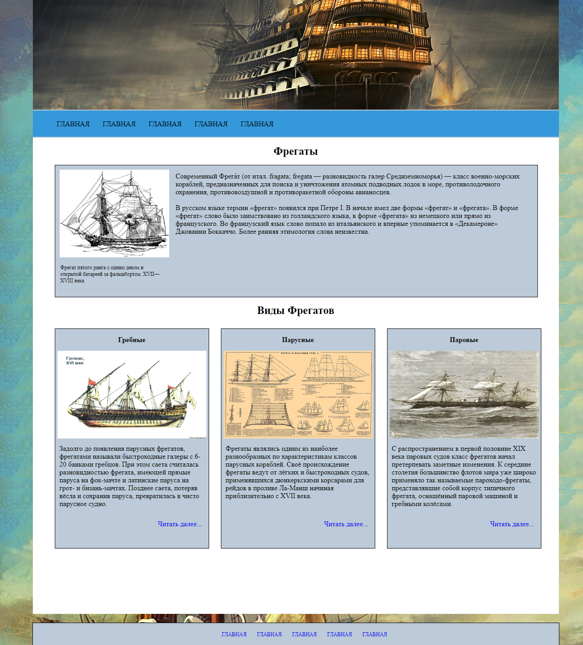

Рис. 2

Код сайта:

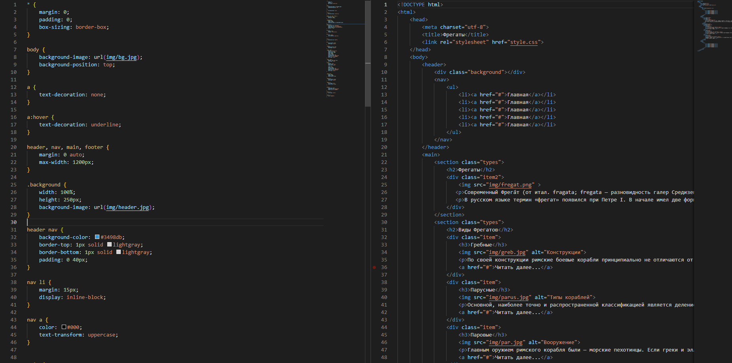

Рис. 3

# Разработка технического задания сайта

Техническое задание

К вам обратилась компания «Pizza Nut», предоставляющая сеть пиццерий.

Главная цель компании – увеличить продажи пиццы.

Клиенты компании «Pizza Nut» имеют возможность заказать пиццу по телефону.

Чтобы воспользоваться услугами компании необходимо:

Оформить заказ по телефону, выбрав его из списка.

Девиз компании «Pizza Nut»: Вкусно и красиво!

Вам необходимо использовать все имеющиеся навыки в дизайне и верстке, чтобы сверстать Landing Page, а также все остальные страницы.

Заказчик отметил, что его деятельность ориентирована в основном, на людей до 30 лет.

описание проекта и задач

Ваша задача – сверстать следующие страницу веб-сайта:

* Главная страница - Landing Page;

**Главная страница (Landing page)**

Главная страница должна содержать следующие блоки:

* Шапка сайта:
  + Логотип компании;
  + Название компании.
* Меню навигации:
  + - МАРГАРИТА;
    - ПЕПЕРОНИ;
    - ЧЕТЫРЕ СЫРА;
    - БАВАРСКАЯ;
    - ДЛЯ ВАС.
* Main:
  + МАРГАРИТА;
  + ПЕПЕРОНИ;
  + ЧЕТЫРЕ СЫРА;
  + БАВАРСКАЯ;
  + Ссылка на другие виды пиццы доступные у нас.
* Подвал сайта:
  + Девиз;
  + Для партнеров:
* Ссылка - Стать франчайзи;
* Ссылка - Арендателям;
  + Телефон “ 8-800-323-16-15”;
  + Форма для звонка клиентам.

# Верстка сайта по техническому заданию

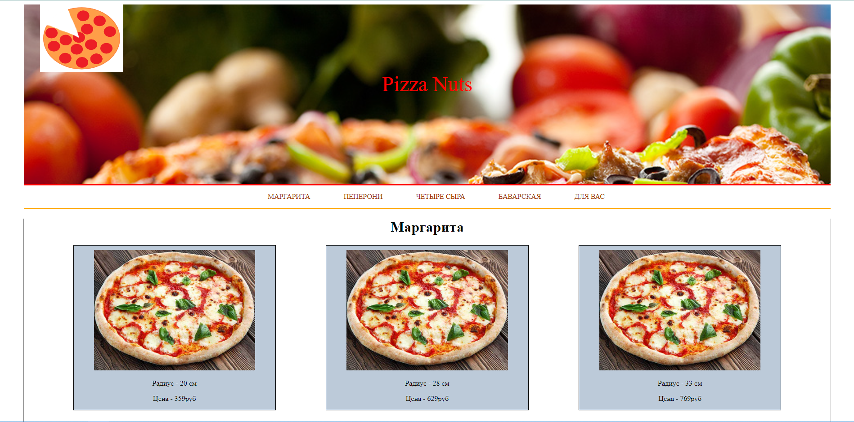

Рис. 4

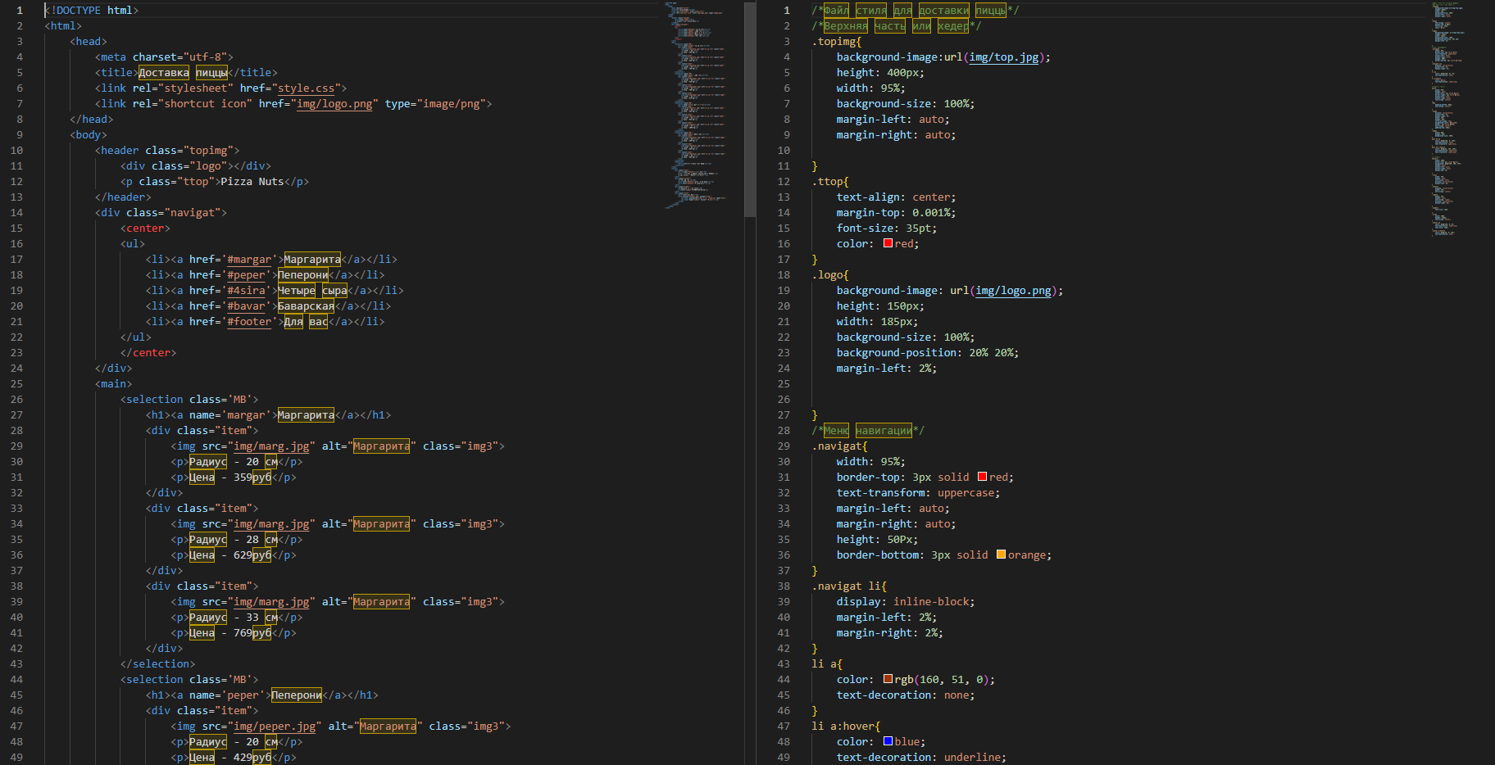

Рис. 5

# ****Список используемой литературы****

1. Джон Дакетт -HTML и CSS. Разработка и создание веб-сайтов.

2. Роббинс Д. Н. -Веб-дизайн для начинающих. HTML, CSS, JavaScript и веб-графика.

3. Дебольт HTML и CSS. Совместное использование / Дебольт, Вирджиния. - М.: НТ Пресс, 2013.

4. Квинт, Игорь Создаем сайты с помощью HTML, XHTML и CSS / Игорь Квинт. - М.: Питер, 2014.

5. Большая книга CSS. Дэвид Макфарланд.

6. HTML5 и CSS3 для чайников. Крис Минник, Эд Титтел.